**ระบบ Login & Register**

**จัดทำระบบโดย**

**นาย ชัยญารัตน์ แขกดำ**

**วันที่จัดทำ : วันที่ 2 กันยายน – 13 พฤศจิกายน พ.ศ.2557 (เวอร์ชัน 1.0.1)**

**สารบัญ**

1 วัตถุประสงค์ของโครงการ 3

1.1 วัตถุประสงค์หลัก 3

2 นิยามปัญหา 3

2.1 การตรวจสอบ 3

3 แผนงานของระบบ 3

4 ความต้องการของระบบเว็บไซท์ 4

4.1 ผู้ใช้ 4

4.2 ผู้ดูแลระบบ 4

4.3 ความต้องการอื่นๆ 4

5 ข้อกำหนดในการพัฒนาระบบเว็บไซท์ 5

5.1 ส่วนของผู้ใช้ 5

5.2 ส่วนของผู้ดูแลระบบ 5

6 การวิเคราะห์และออกแบบระบบ 6

6.1 การออกแบบแผนภาพระบบ 6

6.2 การออกแบบโครงสร้างของฐานข้อมูล 7

6.3 การวิเคราะห์การออกแบบหน้าจอทั้งหมดของระบบ 8

6.4 การออกแบบหน้าจอของระบบ 8-10

# วัตถุประสงค์ของโครงการ

## วัตถุประสงค์หลัก

### เพื่อสร้างระบบเพื่อใช้ในการตรวจสอบและติดตาม

### เพื่อสร้างระบบเพื่อใช้ในการดำเนินงานได้อย่างมีประสิทธิภาพ

### เพื่อสร้างระบบสื่อให้ข้อมูลเพื่อให้เกิดความพึงพอใจกับลูกค้าที่มาใช้บริการ

### เพื่อสร้างระบบสื่อที่สามารถเข้าถึงได้อย่างรวดเร็ว

### เพื่อสร้างความได้เปรียบในการแข่งขันทางธุรกิจโดยนำเอาระบบเว็บไซท์มาใช้

### เพื่อพัฒนาระบบโดยใช้กระบวนการทางวิศวกรรมซอฟต์แวร์

# นิยามปัญหา

## การตรวจสอบ

### การตรวจสอบรายได้ต้องรอสิ้นวันถึงจะทราบ

# แผนงานของระบบ

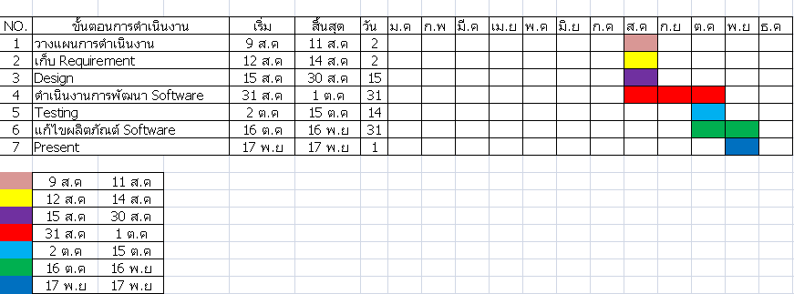

รูปที่ 1 แสดงแผนงานการพัฒนาระบบ

# ความต้องการของระบบ

## ผู้ใช้

### สามารถสมัครสมาชิก (F)

### สามารถเข้าถึงข้อมูล (F)

### สามารถล็อคอินได้

## ผู้ดูแลระบบ

### จัดเก็บข้อมูล (F)

### สามารถเพิ่ม แก้ไขและลบข้อมูลได้ (F)

### เพิ่มผู้ใช้ (ผู้ดูแลระบบ, ผู้ใช้) ในการเข้าใช้งานระบบ (F)

#### สามารถกำหนดระดับของผู้ใช้งาน (F)

#### สามารถกำหนดสิทธิของผู้ใช้ในการเข้าใช้งาน (F)

## 

## ความต้องการอื่นๆ

### ระบบ Login

### ระบบ Register

# ข้อกำหนดในการพัฒนาระบบ

## ส่วนของผู้ใช้

### การบันทึกข้อมูล

#### การบันทึกข้อมูลผู้ใช้ (ชื่อ-นามสกุล, ที่อยู่, เบอร์โทรศัพท์)

### แก้ไขข้อมูล

#### ข้อมูลต่างๆ (ชื่อ-นามสกุล, ที่อยู่, เบอร์โทรศัพท์)

## ส่วนของผู้ดูแลระบบ

### การบันทึกข้อมูล

#### การบันทึกข้อมูลผู้ใช้ (รหัสผู้ใช้, ชื่อ-นามสกุล, Email)

### แก้ไขข้อมูล

#### ข้อมูล (รหัสผู้ใช้, ชื่อ-นามสกุล, Email)

### การดึงข้อมูล

#### รหัสผู้ใช้

### การเพิ่ม แก้ไข และลบข้อมูล

#### การเพิ่มข้อมูลของผู้ใช้

# 

# การวิเคราะห์และออกแบบระบบ

## การออกแบบแผนภาพระบบ

### แผนภาพ USE CASE

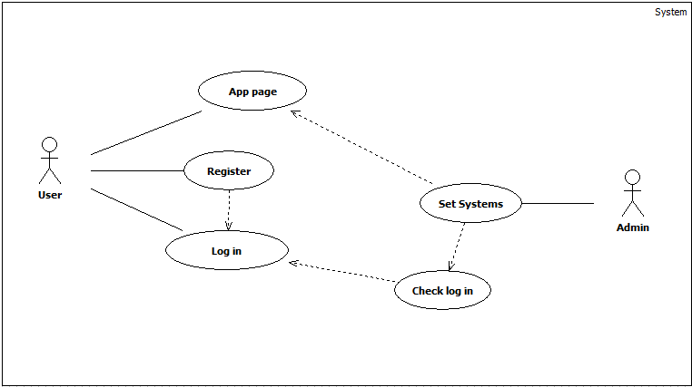

รูปที่ 2 แผนภาพ Use case ของระบบLog in

## การออกแบบโครงสร้างของฐานข้อมูล

### แผนภาพ ER-Diagram

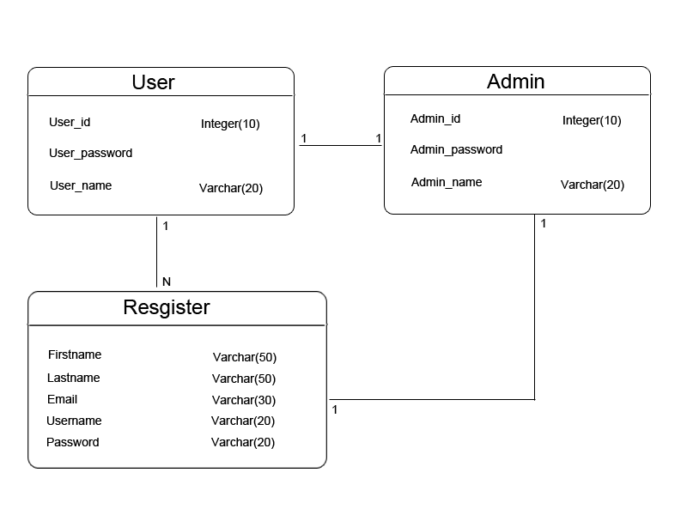

รูปที่ 4 แผนภาพ ER-Diagram ของระบบLogin

## การออกแบบหน้าจอระบบ

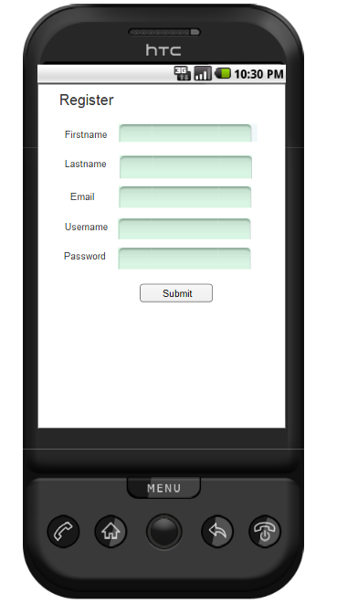

รูปที่ 5 หน้าจอง Register

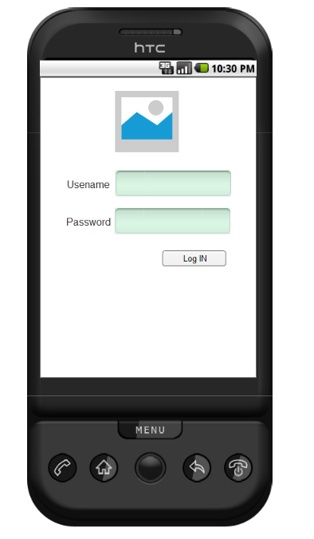

รูปที่ 6 หน้าต่างระบบ login

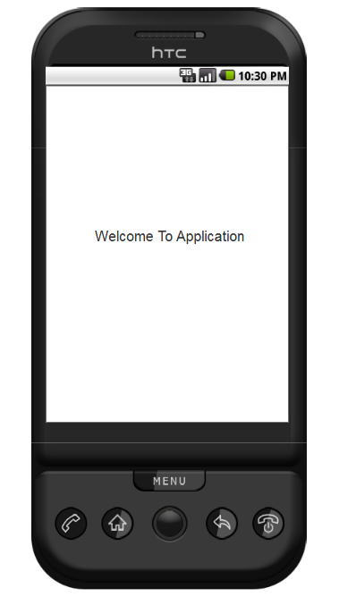

รูปที่ 7 หน้าต่างของ App